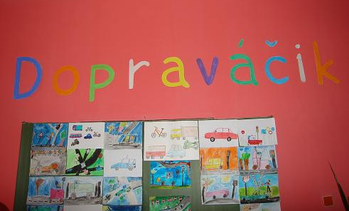
Učebňa dopravnej výchovy
na ZŠ Škultétyho, Nitra
bola slávnostne otvorená 28.11.2007

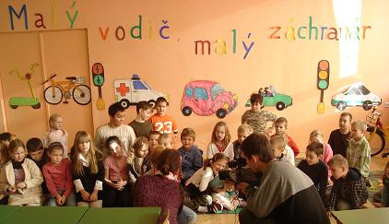

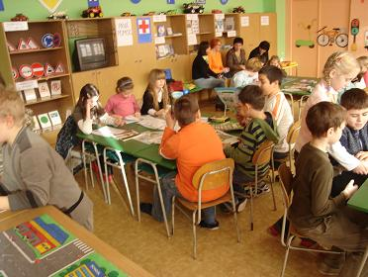
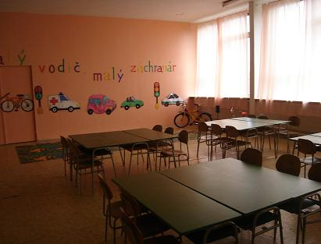
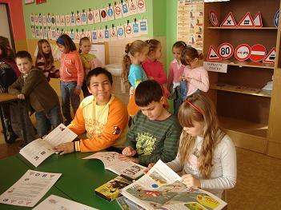

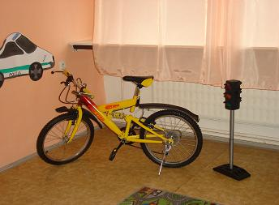
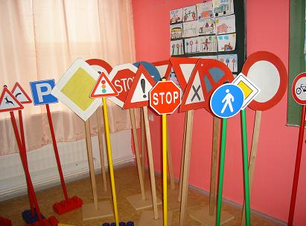
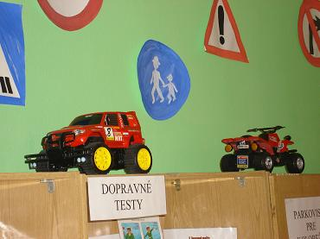

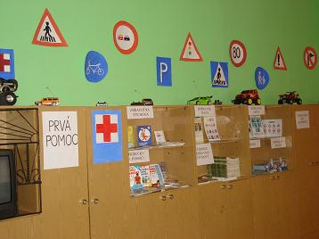
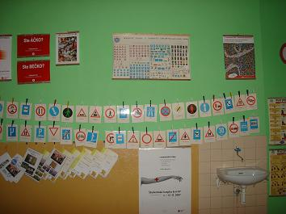
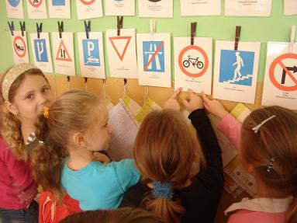

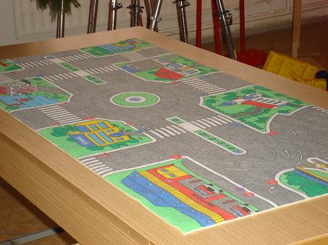
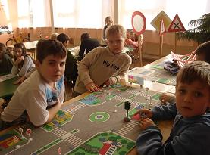

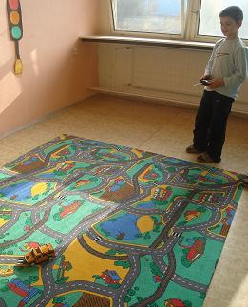

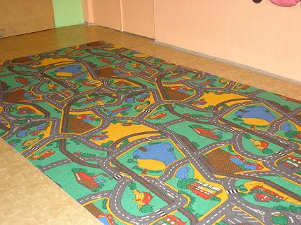
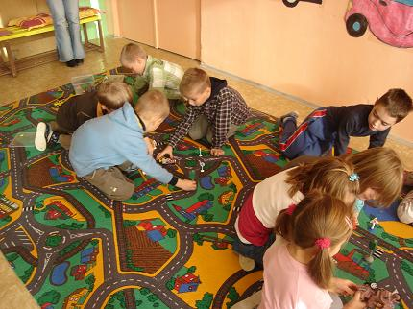

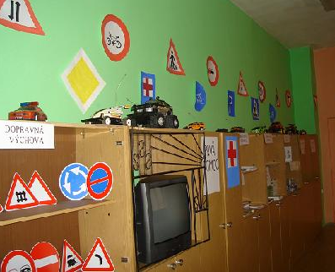
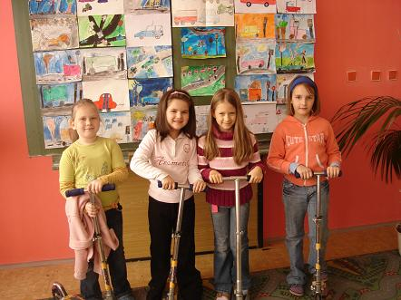
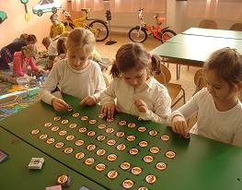

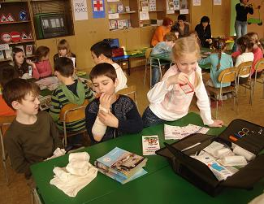
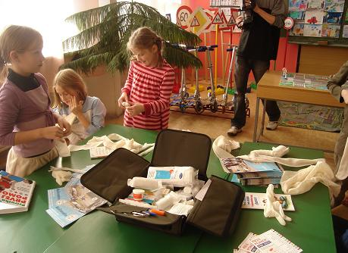
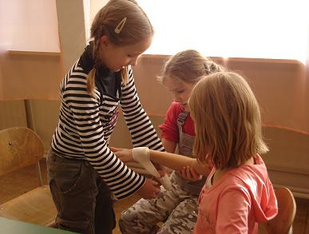

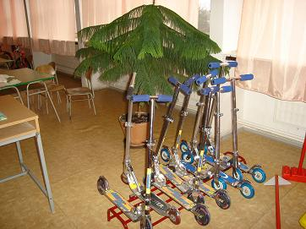
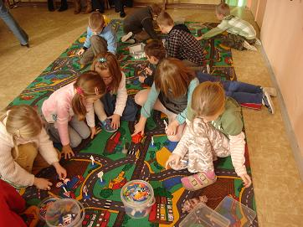
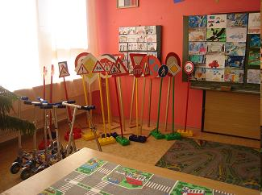

Ponuka v našej učebni:
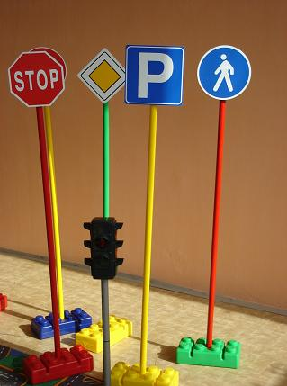
Plastové prenosné značky vonkajšie, drevené dopravné značky prenosné
Malé dopravné značky, prostriedky
Dopravné koberce – veľké a malé
Dopravné pexesá
Dopravné testy
Dopravné záložky
Zalaminované dopravné značky
Autá na ovládanie
Kolobežky
Bicykle
Príručky 1. pomoci
Lekárnička, obväzový materiál
Učebnice Jazdím, jazdíš, Chodím, chodíš
CD S Martinom na cestách
Televízor, DVD, video, laminovačka
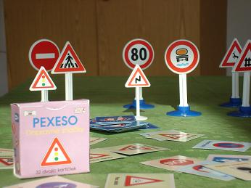
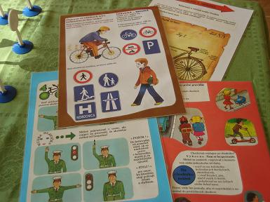

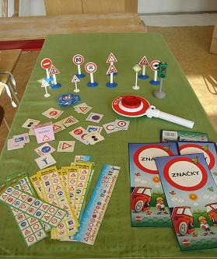

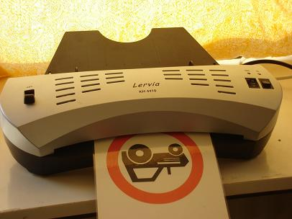

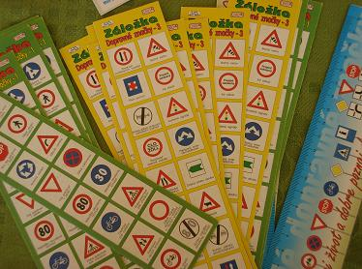

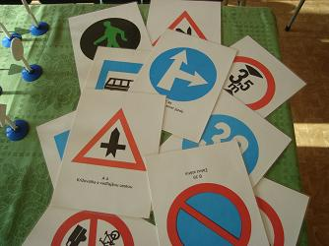

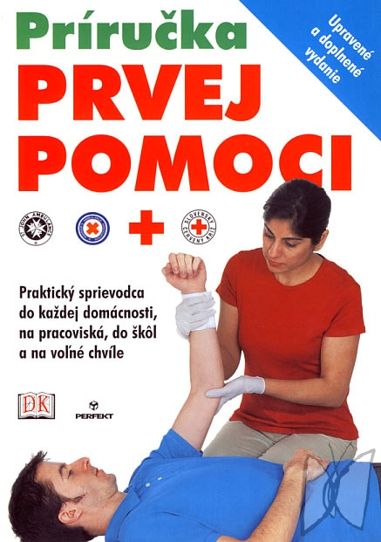

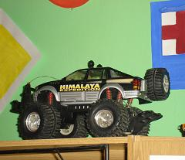

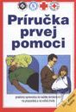

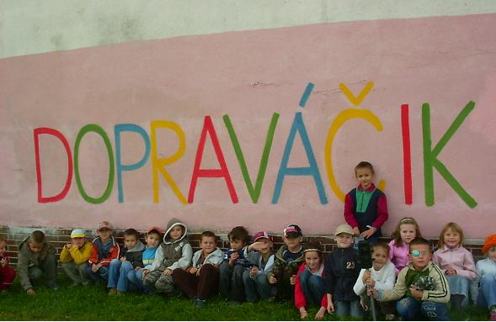

Milé pani učiteľky,
dovoľte nám pozvať Vás do našej učebne, v ktorej môžu deti zažiť učenie hrou a zábavou.

V učebni môžete:
1, učiť deti poznávať dopravné značky pomocou pexesa, nástenných plagátov, zalaminovaných tabuliek - dopravné značky, plastových značiek
2, jazdiť po dopravných kobercoch s autíčkami, rozložiť malé dopravné značky ako pri ozajstnej premávke
3, pracovať s učebnicou Jazdím, jazdíš a Chodím, chodíš – poznávať pravidlá cestnej premávky
4, preveriť si vedomosti pomocou jednoduchých dopravných testov
5, poznávať časti bicykla
6, vyskúšať si poskytnúť prvú pomoc, obviazať raneného kamaráta, pozrieť na videu praktické ošetrovanie poranení

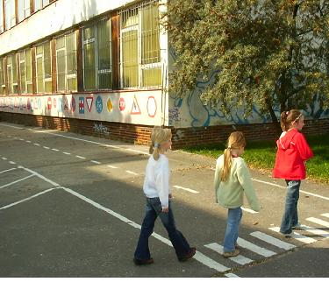
Súčasťou učebne je aj minidopravné ihrisko pri budove školy, na ktorom si deti môžu vyskúšať jazdu na kolobežke alebo detskom bicykli pre 1. a 2. ročník, poznávať dopravné značky namaľované na stenách školy alebo prenosných plastových či drevených dopravných značkách, ktoré môžete umiestniť na minidopravnom ihrisku a vyskúšať chodcov a „šoférov“ na ceste.
ZŠ Škultétyho ul. 1, Nitra
Tel. kontakt: Mgr. Dagmar Moravčíková 0904 556 000
e-mail: moravcicka@pobox.sk


